# CHƯƠNG 3: YÊU CẦU CHỨC NĂNG

## 1. Phân tích chi tiết các use case

### 1.1. Phân tích use case “ Đăng nhập”

#### 1.1.1 Đặc tả hoạt động của chức năng “ Đăng nhập”

|  |  |
| --- | --- |
| **Use case ID** | 1 |
| **Use case name** | Đăng nhập |
| **Description** | Là chủ trọ/ người thuê, tôi muốn truy cập vào hệ thống |
| **Actors** | Chủ trọ, người thuê |
| **Priority** | High |
| **Triggers** | Người dùng muốn đăng nhập vào hệ thống |
| **Pre-conditions** | * Chủ trọ, người thuê đã có tài khoản |
| **Post-conditions** | * Xác thực thông tin đăng nhập thành công |
| **Main flow** | 1. Người dùng truy cập vào hệ thống 2. Hệ thống hiển thị màn hình đăng nhập 3. Người dùng nhập tài khoản, mật khẩu 4. Người dùng nhấn nút "đăng nhập" 5. Hệ thống kiểm tra thông tin đăng nhập 6. Hiển thị màn hình chính |
| **Alternative flows** | N/A |
| **Exception flows** | 5a. Nếu tài khoản nhập vào không có trong danh sách tài khoản, mật khẩu nhập vào không tương ứng với tài khoản đã nhập thì hiển thị thông báo “Sai thông tin đăng nhập, vui lòng nhập lại”. Sau đó kết thúc. |

**Bảng 1: Bảng đặc tả hoạt động của chức năng “ Đăng nhập”**

#### 1.1.2 Sơ đồ yêu cầu cho chức năng “Đăng nhập”

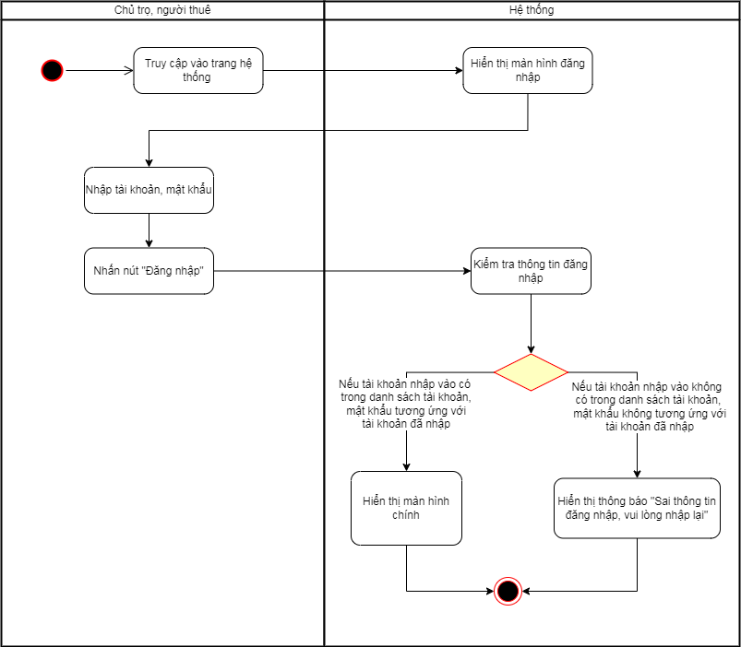

**Hình 4: Sơ đồ yêu cầu cho chức năng “Đăng nhập”**

### 1.2. Phân tích use case tạo hợp đồng

#### 1.2.1 Đặc tả hoạt động của chức năng “Tạo hợp đồng”

|  |  |
| --- | --- |
| **Use case ID** | 2.1 |
| **Use case name** | Tạo hợp đồng |
| **Description** | Là chủ trọ, tôi muốn tạo hợp đồng |
| **Actors** | Chủ trọ |
| **Priority** | High |
| **Triggers** | Chủ trọ muốn tạo hợp đồng |
| **Pre-conditions** | * Chủ trọ đăng nhập vào hệ thống thành công * Người thuê đồng ý ký hợp đồng * Nếu SĐT đủ 10 chữ số, CCCD đủ 12 chữ số bao gồm các số từ 0-9 và bắt đầu bằng số 0; không bao gồm ký tự đặc biệt như @,#,&; các ô điền nội dung không để trống. |
| **Post-conditions** | * Thông tin hợp đồng sau khi tạo được lưu vào hệ thống |
| **Main flow** | 1. Người dùng truy cập vào hệ thống 2. Hệ thống hiển thị màn hình chính 3. Chọn chức năng quản lý hợp đồng 4. Hiển thị chức năng Tạo hợp đồng 5. Chọn chức năng Tạo hợp đồng 6. Hiển thị các thông tin cần nhập  * Thông tin khách thuê: Tên, SĐT, CCCD, ngày sinh , giới tính, công việc, tỉnh/thành phố, quận/huyện, phường/xã, địa chỉ chi tiết * Tiền 1 chữ điện, Tiền nước 1 người: * Thông tin hợp đồng: Giá thuê, Mức tiền cọc:Số lượng người ở, Chu kỳ thu tiền, Số phòng, Ngày bắt đầu hợp đồng, Ngày kết thúc hợp đồng  1. Nhập vào các thông tin 2. Kiểm tra các thông tin nhập vào 3. Hệ thống thông báo “Tạo hợp đồng thành công” 4. Lưu thông tin hợp đồng đã tạo thành công vào kho danh sách thông tin hợp đồng |
| **Alternative flows** | N/A |
| **Exception flows** | 6a. Nếu SĐT không đủ 10 chữ số, CCCD không đủ 12 số, không bao gồm các số từ 0-9 và bắt đầu bằng số 0, bao gồm ký tự đặc biệt như @,#,&; các ô điền nội dung để trống. Hiển thị thông báo lỗi “Lỗi, yêu cầu nhập lại thông tin” và kết thúc. |
| **Business rules** | SĐT đủ 10 chữ số, CCCD đủ 12 số, bao gồm các số từ 0-9 và bắt đầu bằng số 0, không bao gồm ký tự đặc biệt như @,#,&; các ô điền nội dung không để trống. |
| **Non-functional requirements** | N/A |

**Bảng 2: Bảng Đặc tả hoạt động của chức năng “Tạo hợp đồng”**

#### 1.2.2 Sơ đồ yêu cầu cho chức năng “Tạo hợp đồng”

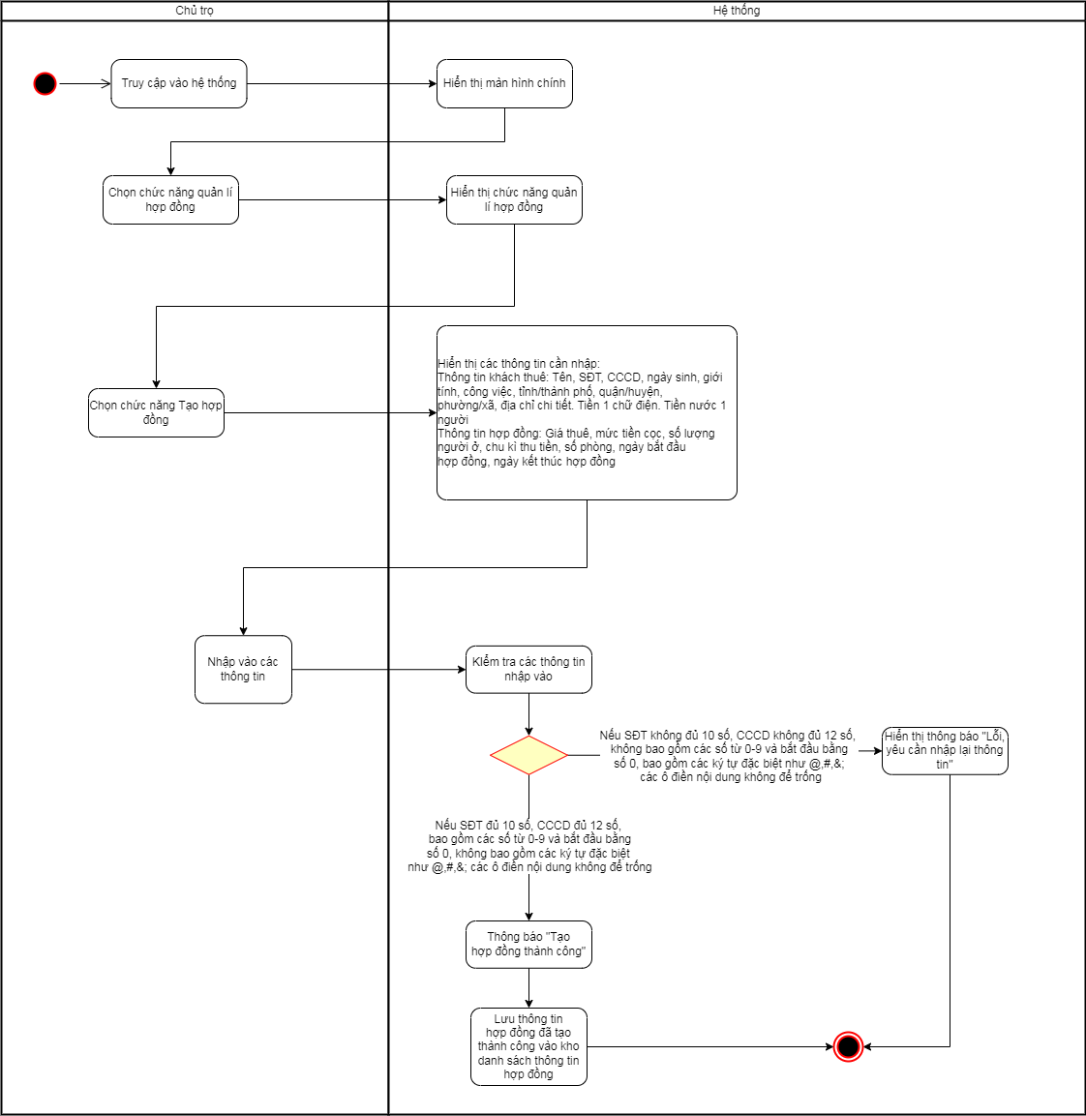

**Hình 5: Sơ đồ yêu cầu cho chức năng “Tạo hợp đồng”**

### 1.3. Phân tích use case xem hợp đồng

#### 1.3.1 Đặc tả hoạt động của chức năng “Xem hợp đồng”

|  |  |
| --- | --- |
| **Use case ID** | 2.2 |
| **Use case name** | Xem hợp đồng |
| **Description** | Là chủ trọ, muốn xem thông tin hợp đồng |
| **Actors** | Chủ trọ |
| **Priority** | Medium |
| **Triggers** | Chủ trọ muốn xem hợp đồng |
| **Pre-conditions** | * Chủ trọ đăng nhập vào hệ thống thành công * Hợp đồng đã được tạo trước thành công |
| **Post-conditions** | * Chủ trọ xem được nội dung hợp đồng |
| **Main flow** | 1. Người dùng truy cập vào hệ thống 2. Hệ thống hiển thị màn hình chính 3. Chọn chức năng quản lý hợp đồng 4. Hiển thị danh sách hợp đồng 5. Tìm kiếm hợp đồng của phòng muốn xem 6. Hiển thị chức năng xem hợp đồng 7. Chọn chức năng xem hợp đồng 8. Hiển thị các thông tin chi tiết của hợp đồng  * Thông tin khách thuê: Tên, SĐT, CCCD, ngày sinh , giới tính, công việc, tỉnh/thành phố, quận/huyện, phường/xã, địa chỉ chi tiết * Tiền 1 chữ điện, Tiền nước 1 người: * Thông tin hợp đồng: Giá thuê, Mức tiền cọc, Số lượng người ở, Chu kỳ thu tiền, Số phòng, Ngày bắt đầu hợp đồng, Ngày kết thúc hợp đồng |
| **Alternative flows** | N/A |
| **Exception flows** | N/A |
| **Business rules** | N/A |
| **Non-functional requirements** | N/A |

**Bảng 3: Bảng đặc tả hoạt động của chức năng “Xem hợp đồng”**

#### 1.3.2 Sơ đồ yêu cầu cho chức năng “Xem hợp đồng”

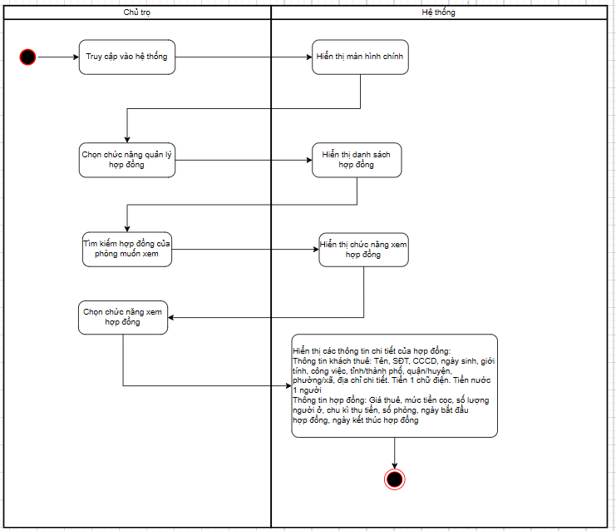

**Hình 6: Sơ đồ yêu cầu cho chức năng “Xem hợp đồng”**

### 1.4. Phân tích use case chỉnh sửa hợp đồng

#### 3.3.1 Đặc tả hoạt động của chức năng “Chỉnh sửa hợp đồng”

|  |  |
| --- | --- |
| **Use case ID** | 2.3 |
| **Use case name** | Chỉnh sửa hợp đồng |
| **Description** | Là chủ trọ, tôi muốn chỉnh sửa hợp đồng |
| **Actors** | Chủ trọ |
| **Priority** | High |
| **Triggers** | Chủ trọ chọn chức năng chỉnh sửa hợp đồng |
| **Pre-conditions** | * Chủ trọ đăng nhập vào hệ thống thành công * Hợp đồng đã được tạo thành công |
| **Post-conditions** | * Chủ trọ chỉnh sửa thông tin hợp đồng thành công * Các thông tin sau khi chỉnh sửa được lưu vào hệ thống |
| **Main flow** | 1. Người dùng truy cập vào hệ thống 2. Hiển thị màn hình chính của hệ thống 3. Người dùng chọn mục quản lý hợp đồng 4. Hệ thống hiển thị danh sách thông tin của các hợp đồng: Số phòng, số lượng người ở, giá thuê, mức tiền cọc, chu kỳ thu, ngày bắt đầu hợp đồng, ngày kết thúc hợp đồng, tình trạng hợp đồng. 5. Người dùng tìm kiếm hợp đồng muốn sửa 6. Người dùng chọn thông tin của hợp đồng muốn chỉnh sửa 7. Người dùng nhập thông tin mới 8. Người dùng bấm “Lưu thay đổi” 9. Hiển thị thông báo “Bạn có muốn lưu thay đổi” 10. Người dùng bấm “Đúng, tôi muốn sửa” 11. Hệ thống hiển thị thông báo “Thông tin đã được sửa” 12. Hệ thống lưu thông tin đã cập nhật. |
| **Alternative flows** | N/A |
| **Exception flows** | 9a. Nếu không muốn lưu thì bấm “Không, tôi không muốn” và kết thúc. |
| **Business rules** | N/A |
| **Non-functional requirements** | N/A |

**Bảng 4:Bảng đặc tả hoạt động của chức năng “Chỉnh sửa hợp đồng”**

#### 3.2.2 Sơ đồ yêu cầu cho chức năng “Chỉnh sửa hợp đồng”

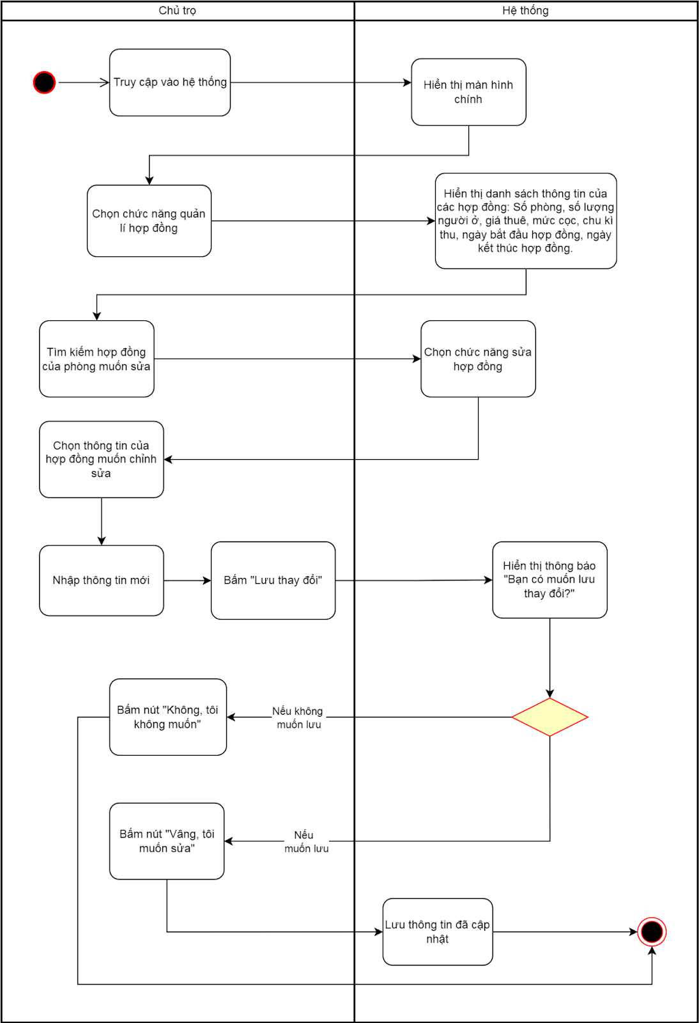

**Hình 7: Sơ đồ yêu cầu cho chức năng “Chỉnh sửa hợp đồng”**

### 1.5. Phân tích use case Xem thông tin người thuê

#### 3.3.1 Đặc tả hoạt động của chức năng “Xem thông tin người thuê”

|  |  |
| --- | --- |
| **Use case ID** | 3.1 |
| **Use case name** | Xem thông tin người thuê |
| **Description** | Là chủ trọ, tôi muốn xem danh sách thông tin cá nhân của người thuê. |
| **Actors** | Chủ trọ |
| **Priority** | High |
| **Triggers** | Chủ trọ chọn chức năng quản lý thông tin người thuê |
| **Pre-conditions** | * Chủ trọ đăng nhập vào hệ thống thành công * Đã tạo hợp đồng thành công |
| **Post-conditions** | * Chủ trọ xem được thông tin cá nhân của khách thuê |
| **Main flow** | 1. Người dùng truy cập vào hệ thống 2. Hiển thị màn hình chính của hệ thống 3. Chọn mục quản lý thông tin người thuê 4. Hệ thống cập nhật thông tin người thuê từ kho danh sách thông tin hợp đồng: Tên, SĐT, CCCD, ngày sinh, giới tính, công việc, địa chỉ của người thuê, số phòng ở 5. Hiển thị danh sách thông tin người thuê: Tên, SĐT, CCCD, ngày sinh, giới tính, công việc, địa chỉ chi tiết, số phòng ở 6. Tìm kiếm phòng muốn xem thông tin cá nhân 7. Chọn xem thông tin cá nhân của khách thuê |
| **Alternative flows** | N/A |
| **Exception flows** | N/A |
| **Business rules** | N/A |
| **Non-functional requirements** | N/A |

Bảng 5: Bảng đặc tả hoạt động của chức năng “Xem thông tin người thuê”

#### 3.2.2 Sơ đồ yêu cầu cho chức năng “Xem thông tin người thuê”

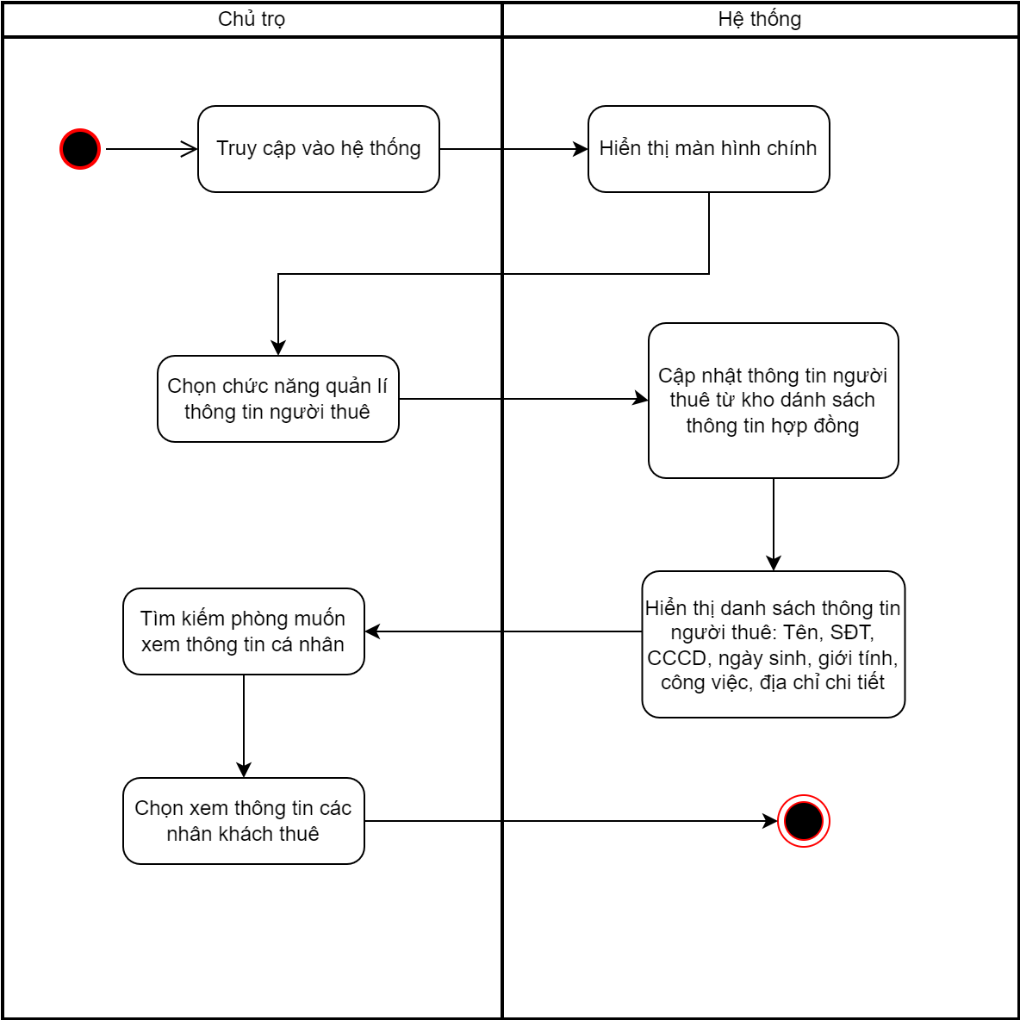

Hình 8: Sơ đồ yêu cầu cho chức năng “Xem thông tin người thuê”

### 1.6. Phân tích use case Tạo hóa đơn

#### 3.3.1 Đặc tả hoạt động của chức năng “Tạo hóa đơn”

|  |  |
| --- | --- |
| **Use case ID** | 4.1 |
| **Use case name** | Tạo hóa đơn |
| **Description** | Là chủ trọ, tôi muốn tạo hóa đơn |
| **Actors** | Chủ trọ |
| **Priority** | High |
| **Triggers** | Chủ trọ chọn chức năng tạo hóa đơn |
| **Pre-conditions** | * Người dùng đã đăng nhập vào hệ thống thành công * Đã có thông tin về số điện, nước tiêu thụ của người thuê |
| **Post-conditions** | * Hóa đơn được tạo thành công trên hệ thống |
| **Main flow** | 1. Người dùng truy cập hệ thống 2. Hệ thống hiển thị màn hình chính 3. Người dùng chọn quản lý hóa đơn 4. Hiển thị chức năng tạo hóa đơn 5. Người dùng chọn tháng muốn tạo hóa đơn trên thanh thời gian 6. Người dùng chọn chức năng tạo hóa đơn 7. Hiển thị nội dung cần nhập: Số phòng ở, lý do thu tiền, tiền phòng, số chữ điện, ngày lập hóa đơn, hạn đóng tiền, tiền giảm, lý do giảm tiền. 8. Nhập nội dung hóa đơn: Số phòng ở, lý do thu tiền, tiền phòng, số chữ điện, ngày lập hóa đơn, hạn đóng tiền, tiền giảm, lý do giảm tiền. 9. Hệ thống tính toán tiền phòng, tiền điện và tiền nước, tiền giảm  * Tiền phòng: Tiền điện = Số chữ điện đã dùng * Tiền 1 chữ điện * Tiền nước = Số lượng người ở * Tiền nước 1 người * Tiền giảm: * Hệ thống tính tổng tiền cần thanh toán * Tổng = Tiền phòng + Tiền điện + Tiền nước + Tiền dịch vụ - Tiền giảm giá (nếu có)  1. Người dùng bấm nút “Lập hóa đơn” 2. Hệ thống kiểm tra thông tin nhập vào 3. Hiển thị thông báo “Hóa đơn đã được tạo thành công” 4. Hiển thị thông tin hóa đơn đã được lập: Số phòng, Tiền phòng, Tiền điện, Tiền nước (người), Tiền giảm, Tổng cộng, Trạng thái hóa đơn. |
| **Alternative flows** | N/A |
| **Exception flows** | N/A |
| **Business rules** | N/A |
| **Non-functional requirements** | N/A |

Bảng 6: Bảng đặc tả hoạt động của chức năng “Tạo hóa đơn”

#### 3.2.2 Sơ đồ yêu cầu cho chức năng “Tạo hóa đơn”

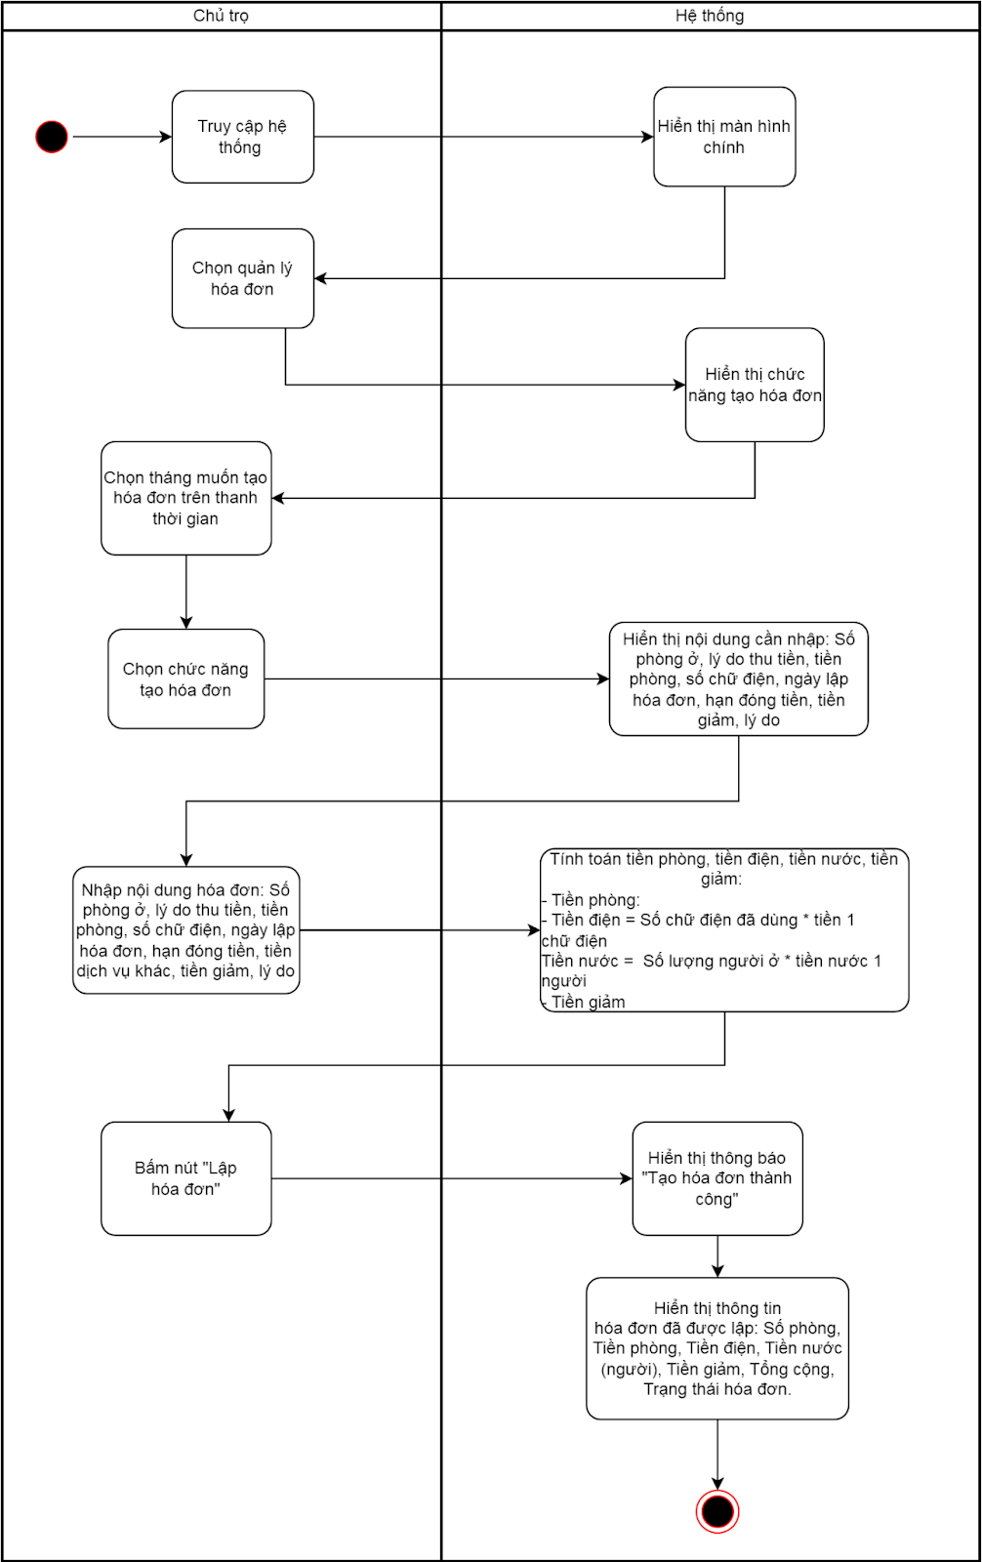

Hình 9: Sơ đồ yêu cầu cho chức năng “Tạo hóa đơn”

### 1.7. Phân tích use case Chỉnh sửa hóa đơn

#### 3.3.1 Đặc tả hoạt động của chức năng “Chỉnh sửa hóa đơn”

|  |  |
| --- | --- |
| **Use case ID** | 4.2 |
| **Use case name** | Chỉnh sửa hóa đơn |
| **Description** | Là người quản lý, tôi muốn sửa hóa đơn |
| **Actors** | Chủ trọ |
| **Priority** | Medium |
| **Triggers** | Chủ trọ chọn chức năng chỉnh sửa thông tin hóa đơn |
| **Pre-conditions** | * Chủ trọ đã đăng nhập vào hệ thống * Hóa đơn thanh toán đã được tạo trên hệ thống |
| **Post-conditions** | * Chủ trọ sửa được thông tin hóa đơn * Thông tin hóa đơn sau khi chỉnh sửa đã được lưu vào hệ thống |
| **Main flow** | 1. Người dùng truy cập vào hệ thống 2. Hiển thị màn hình chính 3. Người dùng chọn chức năng quản lý hoá đơn 4. Hệ thống hiển thị danh sách thông tin các hóa đơn: Số phòng, Tiền phòng, Tiền điện, Tiền nước (người), Tiền giảm, Tổng cộng, Trạng thái hóa đơn. 5. Người dùng chọn tháng của hóa đơn muốn sửa trên thanh thời gian 6. Người dùng tìm kiếm hóa đơn muốn sửa 7. Người dùng chọn thông tin của hóa đơn muốn sửa 8. Người dùng nhập thông tin mới 9. Người dùng bấm “Lưu thay đổi” 10. Hiển thị thông báo “Bạn có muốn lưu thay đổi” 11. Người dùng bấm “Đúng, tôi muốn sửa” 12. Hiển thị thông báo “Cập nhật thông tin thành công” 13. Hệ thống lưu thông tin đã chỉnh sửa |
| **Alternative flows** | N/A |
| **Exception flows** | 10a. Nếu không muốn sửa thì bấm nút “Không, tôi không muốn” và kết thúc. |
| **Business rules** | N/A |
| **Non-functional requirements** | N/A |

Bảng 7: Đặc tả hoạt động của chức năng “Chỉnh sửa hóa đơn”

#### 3.2.2 Sơ đồ yêu cầu cho chức năng “Chỉnh sửa hóa đơn”

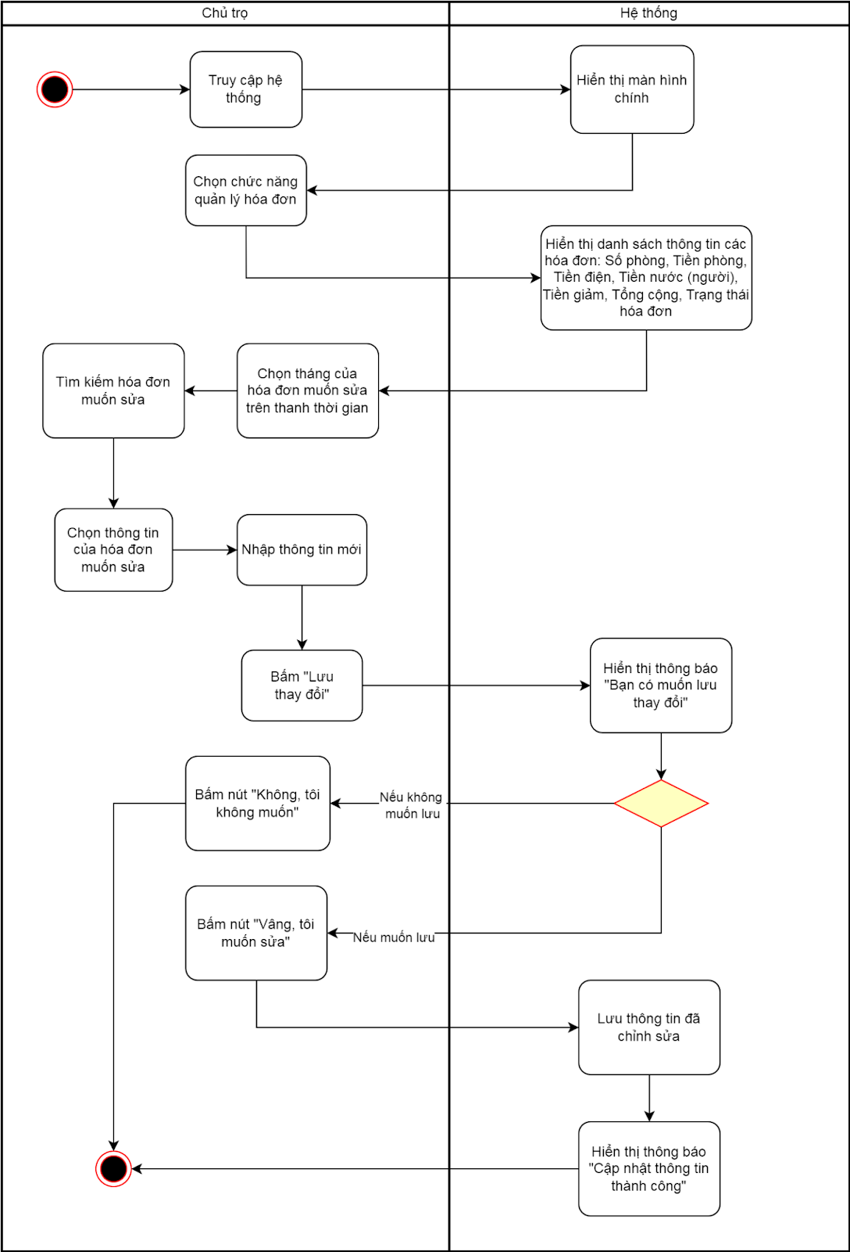

Hình 10: Sơ đồ yêu cầu cho chức năng “Chỉnh sửa hóa đơn”

### 1.8. Phân tích use case Xem thông tin hóa đơn

#### 3.3.1 Đặc tả hoạt động của chức năng “Xem thông tin hóa đơn”

|  |  |
| --- | --- |
| **Use case ID** | 4.3 |
| **Use case name** | Xem thông tin hóa đơn |
| **Description** | Là chủ trọ, tôi muốn xem thông tin hóa đơn |
| **Actors** | Chủ trọ |
| **Priority** | Medium |
| **Triggers** | Chủ trọ chọn chức năng xem thông tin hóa đơn |
| **Pre-conditions** | * Người quản lý đã đăng nhập vào hệ thống quản lý * Hóa đơn thanh toán đã được tạo trên hệ thống |
| **Post-conditions** | * Chủ trọ xem được thông tin thanh toán trên hệ thống |
| **Main flow** | 1. Người dùng truy cập vào hệ thống 2. Hiển thị màn hình chính 3. Người dùng chọn chức năng quản lý hoá đơn 4. Người dùng chọn tháng của hóa đơn muốn xem trên thanh thời gian 5. Người dùng tìm kiếm hóa đơn muốn xem 6. Hiển thị chức năng xem hóa đơn 7. Người dùng chọn chức năng xem hóa đơn 8. Hiển thị nội dung chi tiết của hóa đơn: Tên, SĐT của người thuê, Số phòng ở, Lý do thu tiền, Số ngày ở, Tiền phòng, Số chữ điện, Tiền điện, Tiền nước, Tiền giảm, Tổng tiền, Ghi chú, Thông tin tài khoản của chủ thuê (Tên ngân hàng, Tên chủ tài khoản, Số tài khoản) |
| **Alternative flows** | N/A |
| **Exception flows** | N/A |
| **Business rules** | N/A |
| **Non-functional requirements** | N/A |

Bảng 8: Đặc tả hoạt động của chức năng “Xem thông tin hóa đơn”

#### 3.2.2 Sơ đồ yêu cầu cho chức năng “Xem thông tin hóa đơn”

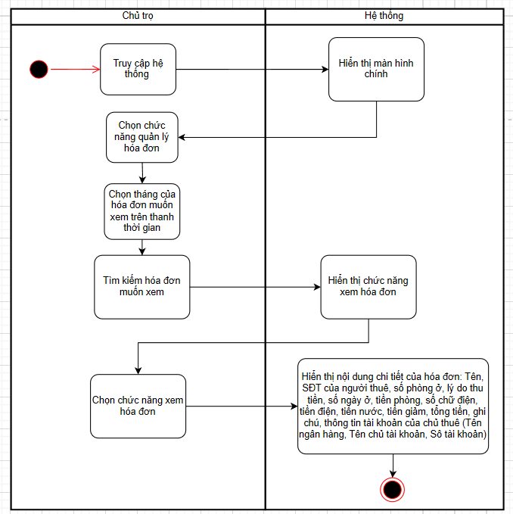

Hình 11: Sơ đồ yêu cầu cho chức năng “Xem thông tin hóa đơn”

### 1.9. Phân tích use case Xem doanh thu

#### 3.3.1 Đặc tả hoạt động của chức năng “Xem doanh thu”

|  |  |
| --- | --- |
| **Use case ID** | 5.1 |
| **Use case name** | Xem doanh thu theo từng tháng/ năm |
| **Description** | Là chủ trọ, tôi muốn xem doanh thu theo từng tháng/ năm |
| **Actors** | Chủ trọ |
| **Priority** | High |
| **Triggers** | * Chủ trọ chọn chức năng quản lý doanh thu |
| **Pre-conditions** | * Chủ trọ đã đăng nhập vào hệ thống |
| **Post-conditions** | * Hiển thị danh sách thông tin các khoản tiền thu vào theo từng tháng/năm |
| **Main flow** | 1. Người dùng truy cập vào hệ thống 2. Hiển thị màn hình chính 3. Người dùng chọn chức năng quản lý doanh thu 4. Hệ thống cập nhật tiền thu từ kho danh sách hóa đơn: Số phòng ở, Tổng tiền, Ngày thu tiền 5. Hệ thống tính tổng doanh thu (Doanh thu = Tổng tiền của các hóa đơn thu vào) 6. Hệ thống hiển thị chức năng lọc doanh thu 7. Người dùng chọn chức năng lọc doanh thu theo 8. Hiển thị mục lọc doanh thu theo tháng/ năm 9. Người dùng chọn mục lọc doanh thu theo tháng 10. Người dùng chọn tháng muốn xem doanh thu 11. Hiển thị danh sách các khoản thu và tổng doanh thu theo tháng đã chọn |
| **Alternative flows** | 9a. Người dùng chọn mục lọc doanh thu theo năm  9a1. Người dùng chọn năm muốn xem doanh thu  9a2. Hiển thị danh sách các khoản thu và tổng doanh thu theo năm đã chọn |
| **Exception flows** | N/A |
| **Business rules** | N/A |
| **Non-functional requirements** | N/A |

Bảng 9: Bảng đặc tả hoạt động của chức năng “Xem doanh thu”

#### 3.2.2 Sơ đồ yêu cầu cho chức năng “Xem doanh thu”

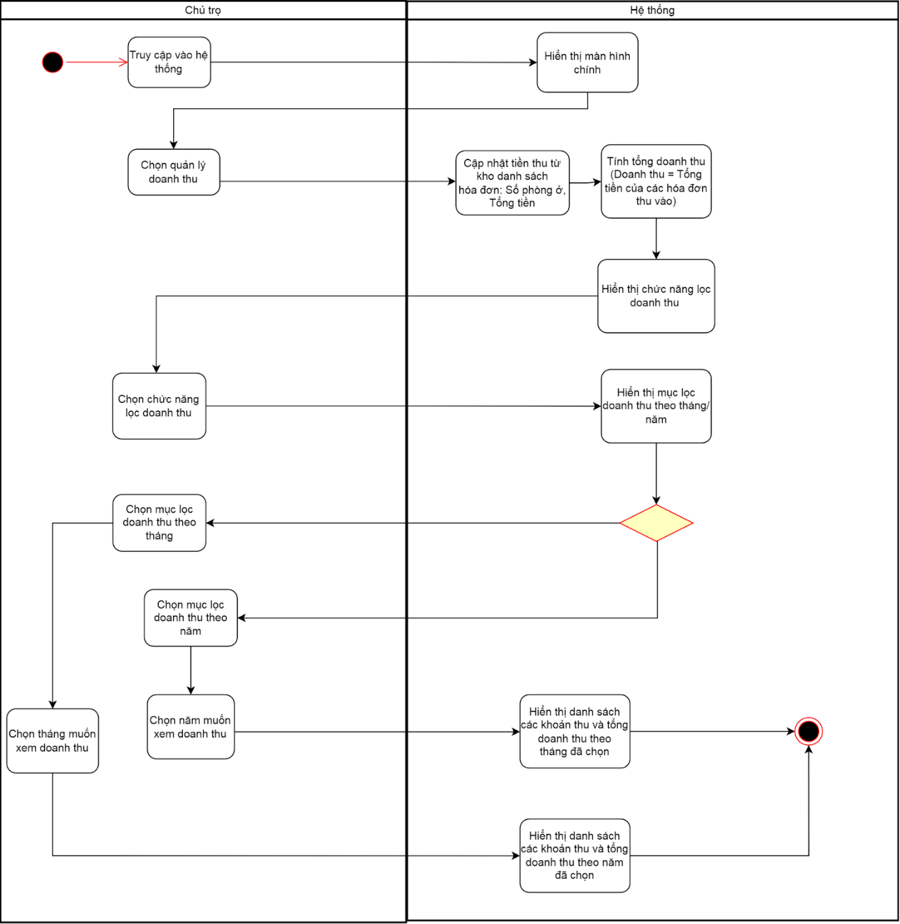

Hình 12: Sơ đồ yêu cầu cho chức năng “Xem doanh thu”

### 1.10. Phân tích use case Tạo tài khoản người thuê

#### 3.3.1 Đặc tả hoạt động của chức năng “Tạo tài khoản người thuê”

|  |  |
| --- | --- |
| **Use case ID** | 6.1 |
| **Use case name** | Tạo tài khoản cho người thuê |
| **Description** | Là chủ trọ, tôi muốn tạo tài khoản cho người thuê |
| **Actors** | Chủ trọ |
| **Priority** | High |
| **Triggers** | Chủ trọ muốn tạo tài khoản cho người thuê |
| **Pre-conditions** | * Đã đăng nhập thành công vào hệ thống * Đã truy cập vào mục quản lý tài khoản cho người thuê |
| **Post-conditions** | * Tạo tài khoản cho người thuê thành công |
| **Main flow** | 1. Người dùng truy cập vào hệ thống 2. Hệ thống hiển thị màn hình chính 3. Người dùng chọn quản lý tài khoản người thuê 4. Hiển thị chức năng tạo tài khoản cho người thuê 5. Người dùng chọn tạo tài khoản cho người thuê 6. Hệ thống hiển thị các thông tin cần nhập: Tên, sđt, mật khẩu, phòng ở 7. Người dùng nhập vào các thông tin được yêu cầu: Tên, sđt, mật khẩu, phòng ở 8. Hệ thống kiểm tra thông tin nhập vào 9. Thông báo “Tạo tài khoản thành công” 10. Người dùng gửi tài khoản, mật khẩu cho người thuê |
| **Alternative flows** | N/A |
| **Exception flows** | 6a. Nếu SĐT không đủ 10 chữ số, không bao gồm các số từ 0-9 và bắt đầu bằng số 0, bao gồm ký tự đặc biệt như @,#,&; các ô điền nội dung để trống thì hiển thị thông báo “Thông tin nhập vào không đúng, yêu cầu nhập lại” và kết thúc. |
| **Business rules** | SĐT đủ 10 chữ số, bao gồm các số từ 0-9 và bắt đầu bằng số 0, không bao gồm ký tự đặc biệt như @,#,&; các ô điền nội dung không để trống |
| **Non-functional requirements** | N/A |

Bảng 10: Đặc tả hoạt động của chức năng “Tạo tài khoản người thuê”

#### 3.2.2 Sơ đồ yêu cầu cho chức năng “Tạo tài khoản người thuê”

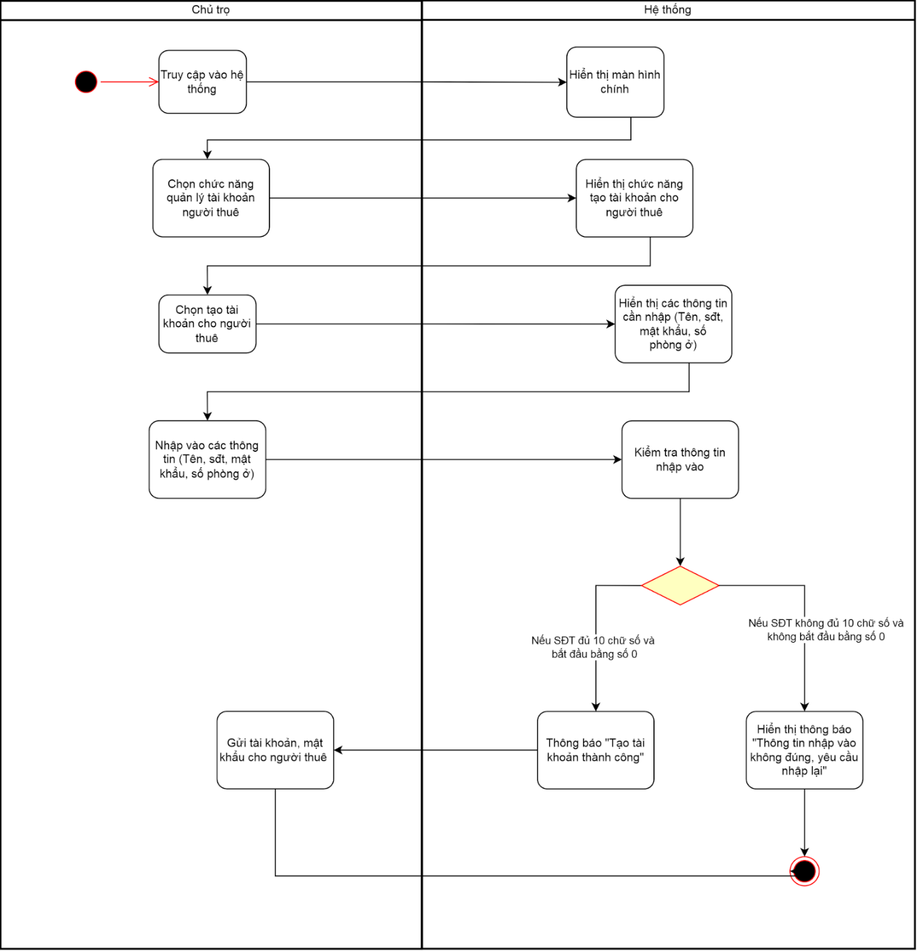

Hình 13: Sơ đồ yêu cầu cho chức năng “Tạo tài khoản người thuê”

### 1.11. Phân tích use case Xóa tài khoản người thuê

#### 3.3.1 Đặc tả hoạt động của chức năng “Xóa tài khoản người thuê”

|  |  |
| --- | --- |
| **Use case ID** | 6.2 |
| **Use case name** | Xóa tài khoản người thuê |
| **Description** | Là chủ trọ, tôi muốn xóa tài khoản người thuê |
| **Actors** | Chủ trọ |
| **Priority** | High |
| **Triggers** | Chủ trọ muốn xóa tài khoản cho người thuê |
| **Pre-conditions** | * Đã đăng nhập thành công vào hệ thống * Đã truy cập vào mục quản lý tài khoản cho người thuê |
| **Post-conditions** | * Xóa tài khoản cho người thuê thành công |
| **Main flow** | 1. Người dùng truy cập vào hệ thống 2. Hệ thống hiển thị màn hình chính 3. Người dùng chọn quản lý tài khoản người thuê 4. Hiển thị danh sách thông tin tài khoản của người thuê: Tên, SĐT, Mật khẩu, Số phòng ở 5. Người dùng chọn xóa tài khoản muốn xóa 6. Hiển thị thông báo “Bạn có chắc chắn muốn xóa tài khoản?” 7. Người dùng bấm nút “Vâng! Tôi muốn xóa tài khoản” 8. Hệ thống tiến hành xóa tài khoản 9. Hiển thị thông báo “Xóa tài khoản thành công” |
| **Alternative flows** | N/A |
| **Exception flows** | 6a. Nếu không muốn xóa tài khoản thì bấm nút “Không! Tôi không muốn xóa tài khoản” và kết thúc. |
| **Business rules** | N/A |
| **Non-functional requirements** | N/A |

Bảng 11: Bảng đặc tả hoạt động của chức năng “Xóa tài khoản người thuê”

#### 3.2.2 Sơ đồ yêu cầu cho chức năng “Xóa tài khoản người thuê”

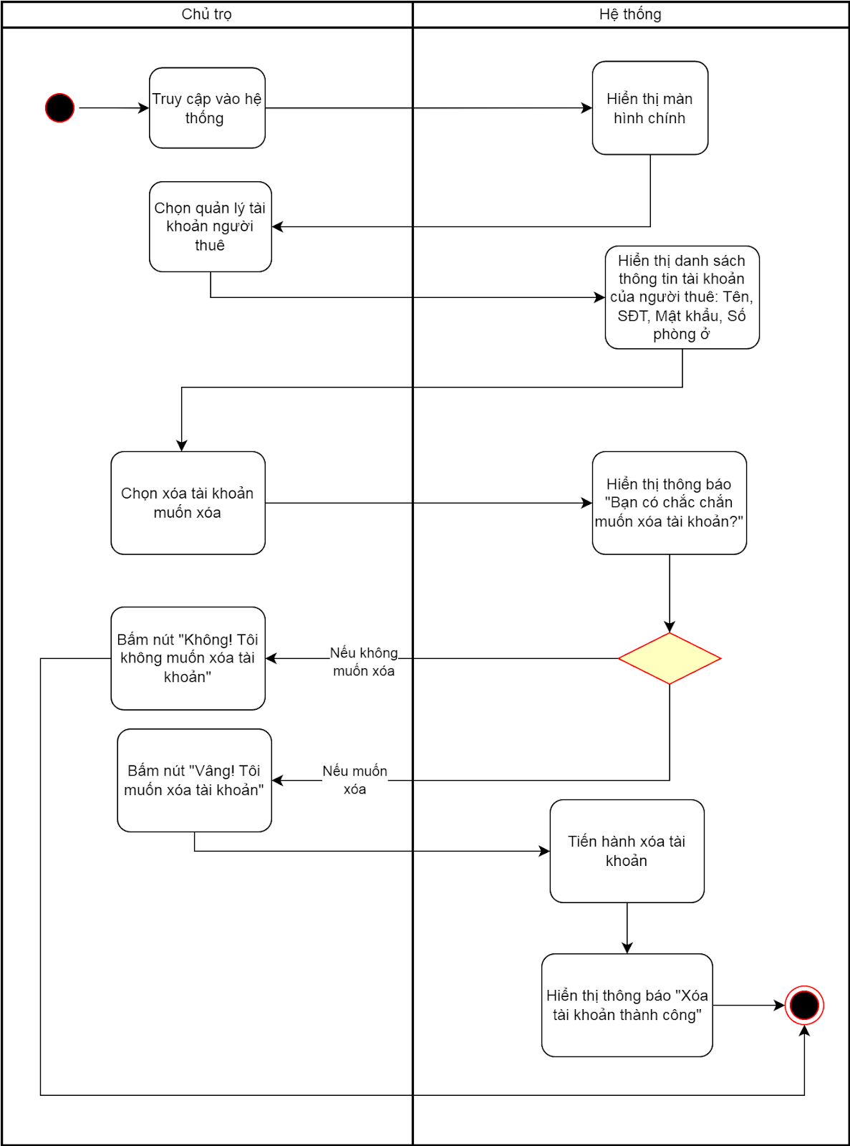

Hình 14: Sơ đồ yêu cầu cho chức năng “Xóa tài khoản người thuê”

### 1.12 Phân tích use case Nhắn tin giữa người thuê và chủ trọ

#### 3.3.1 Đặc tả hoạt động của chức năng “Nhắn tin giữa người thuê và chủ trọ”

|  |  |
| --- | --- |
| **Use case ID** | 7 |
| **Use case name** | Nhắn tin giữa người thuê và chủ trọ |
| **Description** | Là chủ trọ/ người thuê tôi muốn nhắn tin cho người thuê/ chủ trọ |
| **Actors** | Chủ trọ, người thuê chọn nhắn tin giữa người thuê và chủ trọ |
| **Priority** | High |
| **Triggers** | Chủ trọ, người thuê chọn nhắn tin giữa người thuê và chủ trọ |
| **Pre-conditions** | * Đã đăng nhập thành công vào hệ thống * Đã truy cập vào mục nhắn tin giữa người thuê và chủ trọ |
| **Post-conditions** | * Nhắn tin cho chủ trọ, người thuê thành công |
| **Main flow** | 1. Người dùng truy cập vào hệ thống 2. Hệ thống hiển thị màn hình chính 3. Người dùng chọn nhắn tin giữa người thuê và chủ trọ 4. Hiển thị danh sách những người muốn nhắn tin 5. Người dùng chọn người muốn nhắn tin 6. Hiển thị màn hình tin nhắn 7. Người dùng nhấn vào “Hộp thoại” để nhập nội dung tin nhắn 8. Người dùng chọn gửi tin nhắn |
| **Alternative flows** | N/A |
| **Exception flows** | 7a. Nếu muốn gửi ảnh thì nhấn vào mục “Gửi hình ảnh” |
| **Business rules** | N/A |
| **Non-functional requirements** | N/A |

Bảng 12: Bảng đặc tả hoạt động của chức năng “Nhắn tin giữa người thuê và chủ trọ”

#### 3.2.2 Sơ đồ yêu cầu cho chức năng “Nhắn tin giữa người thuê và chủ trọ”

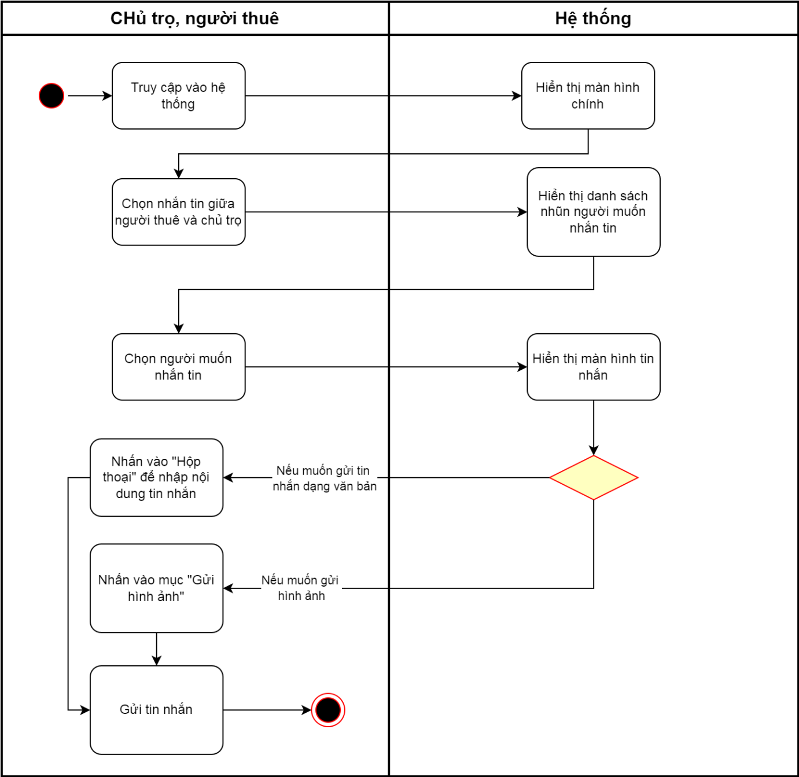

Hình 15: Sơ đồ yêu cầu cho chức năng “Nhắn tin giữa người thuê và chủ trọ”

### 1.13 Phân tích use case Sửa thông tin cá nhân

#### 3.3.1 Đặc tả hoạt động của chức năng “Sửa thông tin cá nhân”

|  |  |
| --- | --- |
| **Use case ID** | 10.2 |
| **Use case name** | Sửa thông tin cá nhân |
| **Description** | Là người thuê, tôi muốn sửa thông tin cá nhân |
| **Actors** | Người thuê |
| **Priority** | High |
| **Triggers** | Chọn chức năng sửa thông tin cá nhân |
| **Pre-conditions** | * Đã tạo hợp đồng thành công * Thông tin cá nhân có sai sót |
| **Post-conditions** | * Sửa được thông tin cá nhân * Hệ thống lưu thông tin đã chỉnh sửa thành công |
| **Main flow** | 1. Người dùng truy cập vào hệ thống 2. Hiển thị màn hình chính 3. Người dùng chọn quản lý thông tin cá nhân 4. Hệ thống cập nhật thông tin người thuê từ kho danh sách thông tin hợp đồng: Tên, SĐT, CCCD, ngày sinh, giới tính, công việc, địa chỉ của người thuê, số phòng ở 5. Hiển thị chức năng sửa thông tin cá nhân 6. Người dùng chọn chức năng sửa thông tin cá nhân 7. Người dùng chọn thông tin muốn sửa 8. Người dùng nhập thông tin mới 9. Hệ thống kiểm tra thông tin người thuê đã sửa 10. Hệ thống lưu thông tin đã chỉnh sửa 11. Hiển thị thông báo “Cập nhật thông tin thành công” |
| **Alternative flows** | N/A |
| **Exception flows** | 10a. Nếu thông tin muốn sửa là CCCD thì hiển thị thông báo “CCCD không thể chỉnh sửa” và kết thúc. |
| **Business rules** | N/A |
| **Non-functional requirements** | N/A |

Bảng 13: Đặc tả hoạt động của chức năng “Sửa thông tin cá nhân”

#### 3.2.2 Sơ đồ yêu cầu cho chức năng “Sửa thông tin cá nhân”

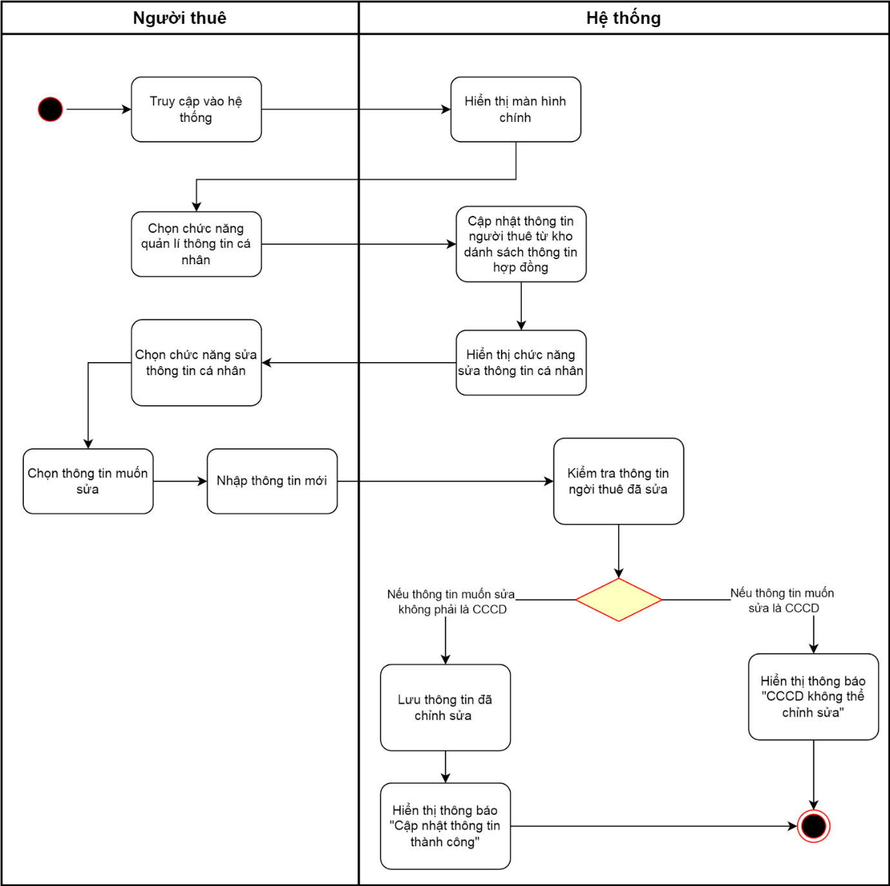

Hình 16: Sơ đồ yêu cầu cho chức năng “Sửa thông tin cá nhân”

### 1.14 Phân tích use case Tạo phòng trọ

#### 3.3.1 Đặc tả hoạt động của chức năng “Tạo phòng trọ”

|  |  |
| --- | --- |
| Use case ID | 11.1 |
| Use case name | Tạo Phòng Trọ |
| Description | Là chủ trọ, tôi muốn tạo phòng |
| Actors | Chủ trọ |
| Priority | High |
| Triggers | Chọn chức năng tạo phòng trọ |
| Pre-conditions | * Người thuê đã thuê trọ |
| Post-conditions | * Thông tin phòng trọ được tạo * Thông tin phòng trọ được lưu vào hệ thống |
| Main flow | 1. Chủ trọ truy cập vào hệ thống 2. Hệ thống hiển thị màn hình chính 3. Chủ trọn chọn chức năng quản lý phòng trọ 4. Hệ thống hiển thị chức năng tạo phòng trọ 5. Chủ trọ chọn tạo phòng trọ 6. Hệ thống hiển thị các thông tin của phòng cần nhập (Tầng,Số phòng,Số lượng người ở, Giá thuê, giá cọc, Diện tích phòng) 7. Chủ trọ nhập các thông tin 8. Chủ trọ bấm nút “Tạo phòng” 9. Hệ thống kiểm tra thông tin nhập vào 10. Hệ thống tạo phòng trên hệ thống 11. Hiển thị thông báo “Tạo phòng thành công” |
| Alternative flows | N/A |
| Exception flows | 8a. Nếu thông tin phòng nhập vào bị trùng thì hiển thị thông báo: “Phòng bị trùng, vui lòng nhập lại” và kết thúc. |
| Business rules | N/A |
| Non-functional requirements | N/A |

Bảng 14: Đặc tả hoạt động của chức năng “Tạo phòng trọ”

#### 3.2.2 Sơ đồ yêu cầu cho chức năng “Tạo phòng trọ”

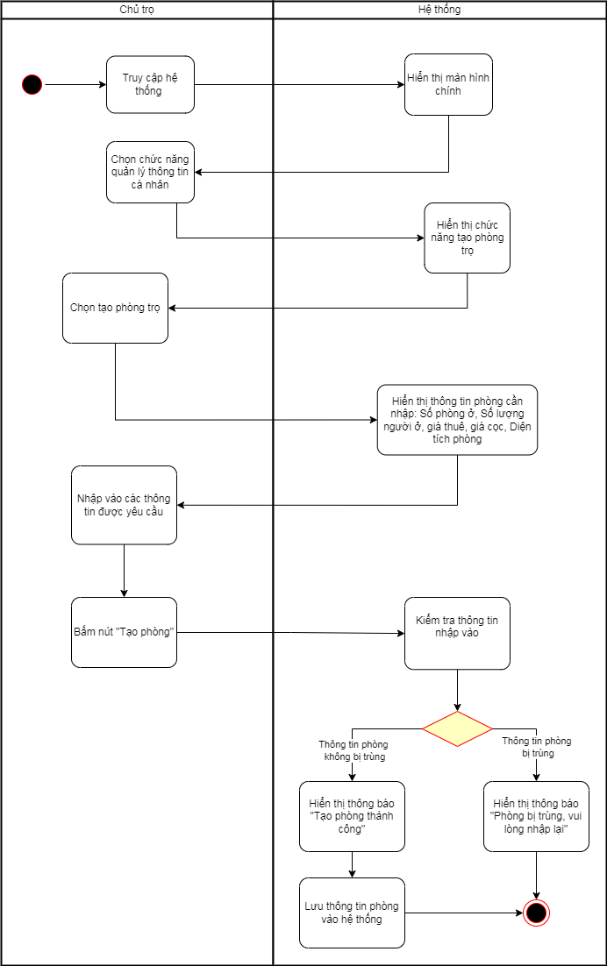

Hình 17: Sơ đồ yêu cầu cho chức năng “Tạo phòng trọ”

### 1.15 Phân tích use case Sửa thông tin phòng trọ

#### 3.3.1 Đặc tả hoạt động của chức năng “Sửa thông tin phòng trọ”

|  |  |
| --- | --- |
| Use case ID | 11.2 |
| Use case name | Sửa thông tin phòng trọ |
| Description | Là chủ trọ, tôi muốn sửa thông tin phòng trọ |
| Actors | Chủ trọ |
| Priority | High |
| Triggers | Chọn chức năng sửa thông tin phòng trọ |
| Pre-conditions | * Chủ trọ đã đăng nhập vào hệ thống * Đã tạo phòng trọ thành công * Thông tin phòng trọ được lưu trên hệ thống |
| Post-conditions | * Sửa được thông tin phòng trọ * Hệ thống lưu thông tin đã chỉnh sửa thành công |
| Main flow | 1. Chủ trọ truy cập vào hệ thống 2. Hiển thị màn hình chính 3. Chủ trọ chọn chức năng quản lý phòng trọ 4. Hệ thống hiển thị danh sách thông tin các phòng trọ: Tên phòng, Diện tích, Giá thuê, Mức giá cọc, Số lượng người ở, Thời hạn hợp đồng, Tình trạng phòng 5. Chủ trọ tìm kiếm phòng muốn sửa 6. Chủ trọ chọn chức năng chỉnh sửa phòng trọ 7. Chủ trọ nhập các thông tin mới 8. Hệ thống hiển thị thông báo “Bạn có muốn lưu thay đổi” 9. Chủ trọ bấm “Vâng, tôi muốn sửa” 10. Hệ thống hiển thị thông báo “Thông tin đã được sửa” 11. Hệ thống lưu thông tin đã chỉnh sửa |
| Alternative flows | N/A |
| Exception flows | 9a. Nếu chủ trọ không muốn lưu thì bấm “Không, tôi không muốn” và kết thúc. |
| Business rules | N/A |
| Non-functional requirements | N/A |

Bảng 15: Đặc tả hoạt động của chức năng “Sửa thông tin phòng trọ”

#### 3.2.2 Sơ đồ yêu cầu cho chức năng “Sửa thông tin phòng trọ”

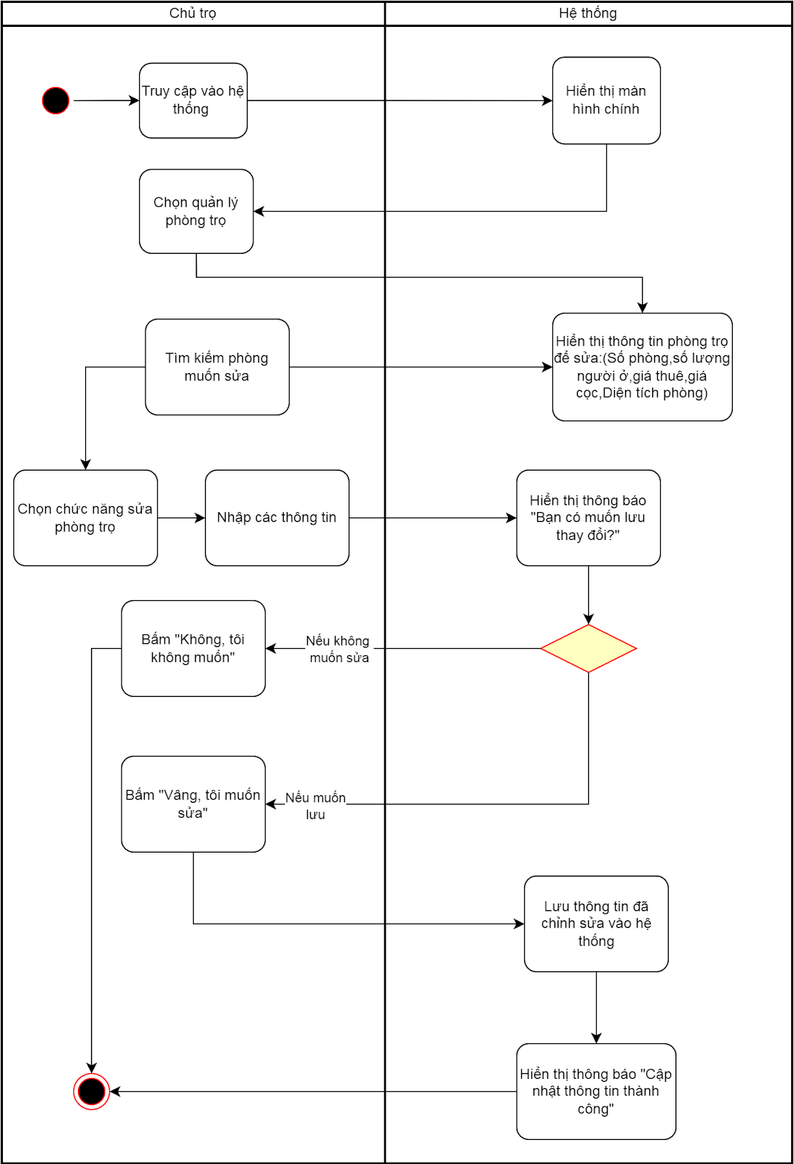

Hình 18: Sơ đồ yêu cầu cho chức năng “Sửa thông tin phòng trọ”

### 1.16 Phân tích use case Xem thông tin phòng trọ

#### 3.3.1 Đặc tả hoạt động của chức năng “Xem thông tin phòng trọ”

|  |  |
| --- | --- |
| Use case ID | 11.3 |
| Use case name | Xem thông tin phòng trọ |
| Description | Là chủ trọ, muốn xem thông tin phòng trọ |
| Actors | Chủ trọ |
| Priority | Medium |
| Triggers | Chủ trọ muốn xem thông tin phòng trọ |
| Pre-conditions | * Chủ trọ đăng nhập vào hệ thống thành công * Phòng trọ đã được tạo trên hệ thống |
| Post-conditions | * Chủ trọ xem được thông tin của phòng trọ |
| Main flow | 1. Chủ trọ truy cập vào hệ thống 2. Hệ thống hiển thị màn hình chính 3. Chọn chức năng quản lý phòng trọ 4. Hiển thị danh sách phòng trọ 5. Tìm kiếm phòng trọ muốn xem thông tin 6. Hiển thị chức năng xem phòng trọ 7. Chọn chức năng xem phòng trọ 8. Hiển thị các thông tin chi tiết của phòng trọ  * Mã phòng * Tầng * Diện tích phòng * Số lượng người ở * Giá thuê * Mức giá thuê * Mức giá cọc |
| Alternative flows | N/A |
| Exception flows | N/A |
| Business rules | N/A |
| Non-functional requirements | N/A |

Bảng 16: Bảng đặc tả hoạt động của chức năng “Xem thông tin phòng trọ”

#### 3.2.2 Sơ đồ yêu cầu cho chức năng “Xem thông tin phòng trọ”

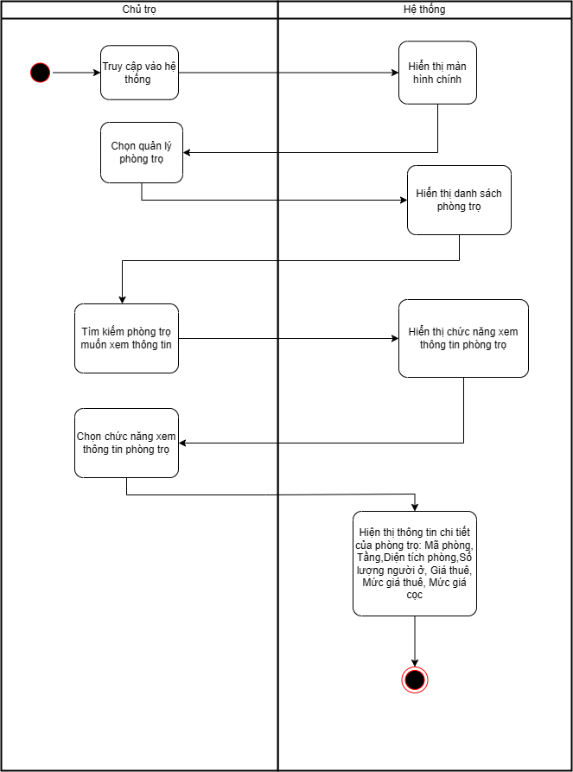

Hình 19: Sơ đồ yêu cầu cho chức năng “Xem thông tin phòng trọ”

### 1.17 Phân tích use case Xóa thông tin phòng trọ

#### 3.3.1 Đặc tả hoạt động của chức năng “Xóa thông tin phòng trọ”

|  |  |
| --- | --- |
| Use case ID | 11.4 |
| Use case name | Xoá phòng trọ |
| Description | Là chủ trọ, tôi muốn xóa thông tin phòng trọ ra khỏi hệ thống |
| Actors | Chủ trọ |
| Priority | Medium |
| Triggers | Chủ trọ chọn chức năng xoá phòng trọ |
| Pre-conditions | * Chủ trọ đăng nhập vào hệ thống thành công * Thông tin phòng trọ đã được tạo trên hệ thống |
| Post-conditions | * Chủ trọ xóa thông tin phòng trọ thành công |
| Main flow | 1. Người dùng truy cập vào hệ thống 2. Hiển thị màn hình chính của hệ thống 3. Người dùng chọn mục quản lý phòng trọ 4. Hệ thống hiển thị danh sách phòng trọ 5. Chủ trọ chọn phòng trọ muốn xóa 6. Hiển thị nút xóa 7. Chọn chức năng xoá thông tin phòng trọ 8. Hiển thị thông báo “Bạn có chắc chắn muốn xóa phòng trọ” 9. Người dùng bấm nút “Vâng! Tôi muốn xóa” 10. Hệ thống tiến hành xóa thông tin phòng trọ khỏi hệ thống 11. Thông báo “Đã xóa thông tin phòng trọ thành công” |
| Alternative flows | N/A |
| Exception flows | 9a. Nếu người dùng không muốn xóa thông tin phòng trọ nữa thì bấm nút “Không! Tôi không muốn xóa” và kết thúc. |
| Business rules | N/A |
| Non-functional requirements | N/A |

Bảng 17: Đặc tả hoạt động của chức năng “Xóa thông tin phòng trọ”

#### 3.2.2 Sơ đồ yêu cầu cho chức năng “Xóa thông tin phòng trọ”

